(16) (本小题满分13分)

一个盒子里装有7张卡片, 其中有红色卡片4张, 编号分别为1, 2, 3, 4; 白色卡片3张, 编号分别为2, 3, 4. 从盒子中任取4张卡片 (假设取到任何一张卡片的可能性相同).

(Ⅰ) 求取出的4张卡片中, 含有编号为3的卡片的概率.

(Ⅱ) 再取出的4张卡片中, 红色卡片编号的最大值设为*X*, 求随机变量*X*的分布列和数学期望.

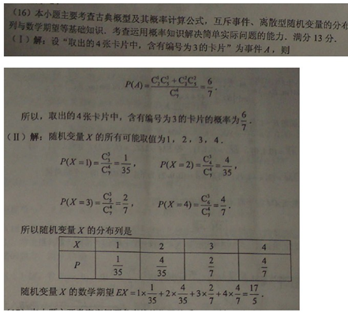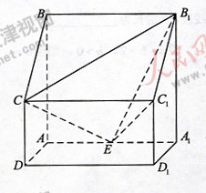

(17) (本小题满分13分)

如图, 四棱柱*ABCD*－*A*1*B*1*C*1*D*1中, 侧棱*A*1*A*⊥底面*ABCD*, *AB*//*DC*, *AB*⊥*AD*, *AD* = *CD* = 1, *AA*1 = *AB* = 2, *E*为棱*AA*1的中点.

(Ⅰ) 证明*B*1*C*1⊥*CE*;

(Ⅱ) 求二面角*B*1－*CE*－*C*1的正弦值.

(Ⅲ) 设点*M*在线段*C*1*E*上, 且直线*AM*与平面*ADD*1*A*1所成角的正弦值为, 求线段*AM*的长.

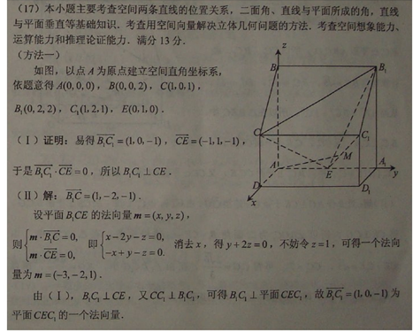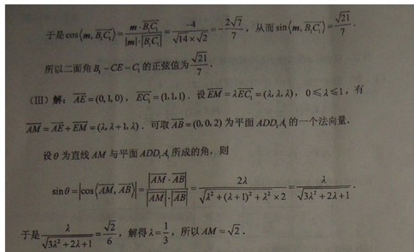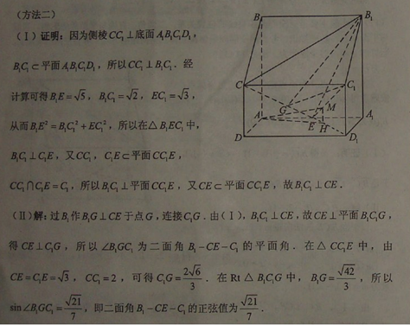

(18) (本小题满分13分)

设椭圆的左焦点为*F*, 离心率为, 过点*F*且与*x*轴垂直的直线被椭圆截得的线段长为.

(Ⅰ) 求椭圆的方程;

(Ⅱ) 设*A*, *B*分别为椭圆的左右顶点, 过点*F*且斜率为*k*的直线与椭圆交于*C*, *D*两点. 若, 求*k*的值.

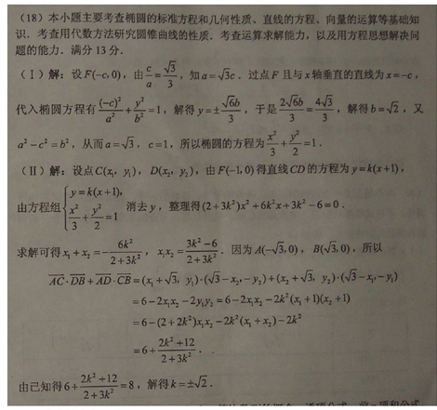

(19) (本小题满分14分)

已知首项为的等比数列不是递减数列, 其前*n*项和为, 且*S*3 + *a*3, *S*5 + *a*5, *S*4 + *a*4成等差数列.

(Ⅰ) 求数列的通项公式;

(Ⅱ) 设, 求数列的最大项的值与最小项的值.

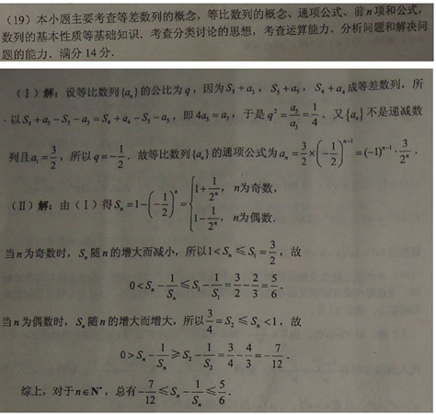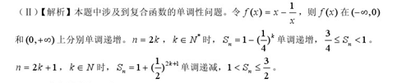

(20) (本小题满分14分)

已知函数.

(Ⅰ) 求函数*f*(*x*)的单调区间;

(Ⅱ) 证明: 对任意的*t*>0, 存在唯一的*s*, 使.

(Ⅲ) 设(Ⅱ)中所确定的*s*关于*t*的函数为, 证明: 当时, 有

.

